赤峰北山矿业有限责任公司煤矿
2026年度矿山地质环境治理计划书

赤峰北山矿业有限责任公司
2026年1月

赤峰北山矿业有限责任公司煤矿
2026年度矿山地质环境治理计划书

项目负责人：闫 哲
编制人员：李方圆 马景文
总工程师：张亚祥
法定代表人：张春雷
编制单位：赤峰北山矿业有限责任公司
编制日期：二零二六年一月

目 录
一、矿山基本情况 1
矿山企业基本信息表 1
二、矿山地质环境治理方案的编制与执行情况 2
(一)方案编制概况 2
(二)治理方案规划的治理工程内容 2
(三)矿山地质环境治理方案执行情况 3
(四)矿山年度治理计划执行情况 4
三、本年度矿山生产计划 6
(一)本年度的主要生产指标计划 6
四、矿山地质环境问题 7
(一)矿山地质环境问题现状 7
(二)矿山地质环境问题预测 16
五、矿山地质环境防治工程 17
(一)矿山地质环境治理区的确定 17
(二)矿山地质环境治理工程 17
(三)矿山地质环境监测工程 18
六、经费估算 23

附 图
赤峰北山矿业有限责任公司煤矿2026年度矿山地质环境治理工程部署图
（比例尺1:2000）

一、矿山基本情况

矿山企业基本信息表
矿山企业基本信息
矿山名称 |  | 赤峰北山矿业有限责任公司煤矿
采矿权人 |  | 赤峰北山矿业有限责任公司 |  |  |  | 法人代表 | 张春雷
采矿许可证号 |  | C1500002009051120017481 |  |  |  | 发证机关 | 内蒙古自治区自然资源厅
有效期限 |  | 2019. 11. 18--2020. 11. 18 |  |  |  | 发证日期 | 2019. 11. 14
矿区地址 |  | 赤峰市元宝山区风水沟镇大北海村
经纬度坐标 |  | 东经119°20′28″— 119°27′39″ ，北纬42°23′30″—42°24′23″
经济类型 |  | 有限责任公司 |  |  |  | 生产规模 | 小型
开采矿种 |  | 煤 |  |  |  | 采矿方式 | 井工
矿区面积 |  | 0.7764km2 |  |  |  | 生产现状 | 停产
建矿时间 |  | 1991年6月10日 |  |  |  | 设计生产能力 | 30万吨/年
设计服务年限 |  |  |  |  |  | 实际生产能力 | 0万吨/年
剩余服务年限 |  | 5.65年 |  |  |  | 开采深度 | +500m至+380m标高
查明资源储量 |  |  |  |  |  | 剩余资源储量 | 333.50万吨
基金计提 |  |  |  |  |  | 基金使用
矿山企业联系方式
联系人 |  | 闫哲 |  |  |  | 手机号 | 18804767894
通讯地址 |  | 元宝山区风水沟镇大北海村 |  |  |  | 邮编 | 024070
固定电话 |  | 无 |  |  |  | E-mail | 304688121@qq.com
矿山范围拐点坐标
2000国家大地坐标系
点号 | X |  | Y | 点号 | X |  |  | Y
1 | 4696263.8906 |  | 40454637.8036 | 7 | 4695757.8899 |  |  | 40454767.8049
2 | 4696757.8922 |  | 40454852.7932 | 8 | 4695800.8900 |  |  | 40454751.8048
3 | 4696659.8925 |  | 40455044.8039 | 9 | 4695447.8781 |  |  | 40454319.8043
4 | 4696541.8928 |  | 40455244.8047 | 10 | 4696097.8791 |  |  | 40454182.8027
5 | 4696457.8934 |  | 40455552.8057 | 11 | 4696232.8897 |  |  | 40454317.8028
6 | 4695957.8913 |  | 40455112.8055

二、矿山地质环境治理方案的编制与执行情况

(一)方案编制概况
1、原治理方案编制情况
采矿权人赤峰北山矿业有限责任公司于2009 年3 月委托中国有色金属工业西安勘察设计研究院编制了《赤峰市元宝山区风水沟镇风海煤矿矿山环境保护与综合治理方案》。确定矿山环境保护与综合治理方案适用年限为10 年，即2010 年1 月至2019 年12 月，方案编制基准年为2009 年。方案已过适用期。
2024年1月，赤峰北山矿业有限责任公司对原方案进行了修编，编制了《赤峰北山矿业有限责任公司煤矿矿山地质环境保护与土地复垦方案》。
2、一分期方案编制情况
一分期方案编制情况：2014年11月由赤峰冠诚地质勘查有限责任公司编制的《赤峰市元宝山区 (赤峰北山矿业有限责任公司) 煤矿矿山地质环境分期治理及土地复垦方案 (2010.01.01-2014.08.01) 》 (以下简称：一分期方案) (赤国土环分治备字【2014】212 号) ，《方案》规划首期矿山地质环境治理年限为2010年1月~2012年12月。再结合赤峰市关于落实《内蒙古自治区矿山地质环境治理保证金管理办法》工作方案，本次《一分期方案》治理工作截止到2014 年8 月1 日，故《一分期方案》治理年限从2010年1月1日-2014年8月1日，适合于《方案》的首期治理年限。一分期方案治理工程已在2015 年12 月25 日经验收专家验收合格。
由于停产原因，矿山未编制二分期方案。
3、新治理方案编制情况
2024年1月赤峰北山矿业有限责任公司编制了《赤峰北山矿业有限责任公司煤矿矿山地质环境保护与土地复垦方案》。

(二)新治理方案规划的治理工程内容
第一防治阶段：近期（方案适用期）3年（2024年1月1日～2026年12月31日）
在地面塌陷区外设置警示牌；
设置采空塌陷地质灾害监测点，并对地表变形情况进行监测，对地形地貌景观进行监测；
对工业场地内料堆进行清运；
对废弃场地进行翻耕；
对矿区道路进行翻耕；
对地面塌陷区内的伴生裂缝、塌陷坑进行回填、覆土、种树；
对复垦的植被进行监测、管护。
治理工程量，见表2- 1 治理方案近期工程量表
表2-1 治理方案近期工程量表
规划 | 治理年度 | 治理单元 |  |  | 治理措施 | 单位 | 工程量
近期 | 2024.1-2024.12 | 工业场地(场地内料堆） |  |  | 清运 | m³ | 17279
近期 | 2024.1-2024.12 | 废弃场地 |  |  | 翻耕 | m² | 2527
近期 | 2024.1-2024.12 | 地面塌陷区  （矿区西北部的伴生裂缝LF01～LF14，塌陷坑TX01～TX08) |  |  | 警示牌 | 个 | 18
近期 | 2024.1-2024.12 |  |  |  | 回填 | m³ | 556
近期 | 2024.1-2024.12 |  |  |  | 覆土 | m³ | 312
近期 | 2024.1-2024.12 |  |  |  | 种树 | 株 | 383
近期 | 2024.1-2024.12 | 对地面塌陷区进行监测，对地形地貌景观及土地资源监测 |  |  |  | 年 | 1
近期 | 2025.1-2025.12 | 临时取土场 |  | 削坡 |  | m³ | 10808
近期 | 2025.1-2025.12 |  |  | 种树 |  | 株 | 1661
近期 | 2025.1-2025.12 | 地面塌陷区（矿区东北部的伴生裂缝LF15～LF33，塌陷坑TX104～TX109) |  | 回填 |  | m³ | 2186
近期 | 2025.1-2025.12 |  |  | 覆土 |  | m³ | 836
近期 | 2025.1-2025.12 |  |  | 种树 |  | 株 | 1829
近期 | 2025.1-2025.12 | 对地面塌陷区进行监测，对地形地貌景观及土地资源监测 |  |  |  | 年 | 1
近期 | 2026.1-2026.12 | 地面塌陷区  （矿区中南部的塌陷坑TX09～TX103) | 回填 |  |  | m³ | 36927
近期 | 2026.1-2026.12 | 地面塌陷区  （矿区中南部的塌陷坑TX09～TX103) | 覆土 |  |  | m³ | 14006
近期 | 2026.1-2026.12 | 地面塌陷区  （矿区中南部的塌陷坑TX09～TX103) | 种树 |  |  | 株 | 4669
近期 | 2026.1-2026.12 | 矿区道路 | 翻耕 |  |  | m² | 686
近期 | 2026.1-2026.12 | 对地面塌陷区进行监测，对地形地貌景观及土地资源监测 |  |  |  | 年 | 1

(三)矿山地质环境治理方案执行情况
1 、一分期地质环境治理方案确定的工程内容
根据矿山地质环境影响及土地利用现状调查和预测结果，确定本期的矿
山地质环境治理及土地复垦区为1号工业场地内的1号矸石堆、2 号工业场地内的2 号矸石堆临时排矸场与3 号矸石堆及地面塌陷区。方案设计对地面塌陷回填6110m3 ，设置网围栏3300m；对1 号矸石堆清运900m3 ，平整120m3；对2 号矸石堆清运4700m3 ,翻耕1894m2 ，种树210 株；对3 号矸石堆清运510m3，翻耕246m2，种树274 株。设计对地面塌陷区设置17 处监测点，检测频率2 次/月。
2 、一分期地质环境治理方案确定的工程完成情况
应采矿权人的申请，2015 年11 月30 日，赤峰市国土资源局聘请有关专家组成验收组对赤峰市元宝山区(赤峰北山矿业有限责任公司)煤矿矿山地质环境分期治理工程进行现场验收。
经实地查看矿山地质环境现状并查验验收资料,矿山完成地面塌陷回填7110m3 ，设置网围栏3600m；对1 号矸石堆清运1150m3 ，平整120m3 ;对2号矸石堆清运5600m3，翻耕1894m2 : 对3号矸石堆清运640m3，翻耕246m2 。设置地面塌陷区监測点17 处。专家组认为，赤峰市元宝山区(赤峰北山矿业有限责任公司) 煤矿矿山地质环境分期治理工程基本完成了分期治理方案设计的主体工程内容,治理工程效果基本符合设计要求。经专家组讨论,一致同意该工程通过验收。并出具内蒙古自治区矿山地质环境分期治理工程验收意见书，编号15075。

(四)矿山年度治理计划执行情况
1、2023年度治理计划
矿山自2012年至今一致处于停产状态，只有2023年度编制了年度治理计划，年度治理内容为监测，内容如下：
（1）监测内容
针对矿山存在的及需要预防的地质环境问题，矿山地质环境监测内容主要为地面塌陷区及土地资源监测。
（2）监测方法
矿山存在的地质环境问题有塌陷区地质灾害、土地资源及地形地貌景观的破坏，针对塌陷区及土地资源及地形地貌景观的矿山地质环境问题进行监测工作布置，布置监测路线一条，该路线为不规则曲线，主要布置在矿业活动影响区域，路线长度2.0km 。
2023年度治理计划未进行核查验收工作。
2、2024年度治理计划
2024年度，矿权人依据2024年1月编制的《赤峰北山矿业有限责任公司煤矿2024年度矿山地质环境治理计划书》规划的治理内容进行了年度治理，治理内容如下：
（1）对地面塌陷区周边设置警示牌18块，对地裂缝LF01-LF14、塌陷坑TX01-TX08进行回填、覆土、种树治理措施。
（2）对工业场地内的废渣堆进行清运。
（3）对废弃场地进行翻耕。
2024年度治理计划已全部完成，并通过专家组的现场核查验收。
3、2025年度治理计划
2025年度，矿权人依据2025年1月编制的《赤峰北山矿业有限责任公司煤矿2024年度矿山地质环境治理计划书》规划的治理内容进行了年度治理，治理内容如下：
（1）对地裂缝LF15-LF33、塌陷坑TX104-TX109进行回填、覆土、种树治理措施。
（2）对临时取土场进行削坡、回复植被。
2025年度治理计划已全部完成，并通过专家组的现场核查验收。

三、本年度矿山生产计划

(一)本年度的主要生产指标计划
矿山本年度不生产，没有生产计划。

四、矿山地质环境问题

(一)矿山地质环境问题现状
现状条件下，主要单元有地面塌陷区、工业场地、矿区道路。
1、地面塌陷区
(1) 地质灾害现状
地面塌陷区在矿区大部分分布，为前期采矿形成的采空区塌陷形成，根据现场调查及结合矿山前期治理资料，确定现状地面塌陷区面积406142m²，场地内由大小不一的塌陷坑、长度不等的地面塌陷伴生裂缝组成，地裂缝面积2296m²，塌陷坑面积7894m²。现状条件存在地面塌陷地质灾害。
(2) 含水层现状
地下水水位标高为446.10m ，目前最低开采标高为380m，采矿活动对含水层造成了破坏。
(3) 地形地貌景观现状
为前期采矿形成的采空区塌陷形成，根据现场调查及结合矿山前期治理资料，确定现状地面塌陷区面积406142m²，场地内由大小不一的塌陷坑、长度不等的地面塌陷伴生裂缝组成，地裂缝面积2296m²（LF01-LF33已治理），塌陷坑面积7894m²（TX01-TX08、TX104-TX109已治理），详情见表4-1、4-2。塌陷区的形成破坏地表植被，形成与周边地形地貌不相协调的生态斑块，现状对地形地貌景观影响严重(照片4-1、4-2、4-3、4-4、4-5)。

表4-2 塌陷坑特征表
编号 | 塌陷坑特征 |  |  | 备注 | 编号 | 塌陷坑特征 |  |  | 备注
编号 | 面积（m²） | 平均深度（m） | 形状 | 备注 | 编号 | 面积（m²） | 平均深度（m） | 形状 | 备注
TX01 | 72 | 0.6 | 近似圆形 | 2024年已治理 | TX56 | 88.3 | 1.1 | 近似圆形
TX02 | 3 | 0.5 | 近似圆形 | 2024年已治理 | TX57 | 31.1 | 1 | 近似圆形
TX03 | 45 | 0.8 | 近似圆形 | 2024年已治理 | TX58 | 61.3 | 1 | 近似圆形
TX04 | 7.8 | 0.6 | 近似圆形 | 2024年已治理 | TX59 | 63.3 | 1 | 近似圆形
TX05 | 171 | 1 | 长条形 | 2024年已治理 | TX60 | 34 | 0.8 | 近似圆形
TX06 | 307.2 | 1.3 | 长条形 | 2024年已治理 | TX61 | 46.3 | 0.8 | 近似圆形
TX07 | 1721.9 | 1.3 | 长条形 | 2024年已治理 | TX62 | 136.2 | 1.2 | 近似圆形
TX08 | 87.8 | 1.2 | 近似圆形 | 2024年已治理 | TX63 | 118.5 | 1.2 | 近似圆形
TX09 | 105 | 1.5 | 近似圆形 |  | TX64 | 209.7 | 1.3 | 近似圆形
TX10 | 137.9 | 1.6 | 近似圆形 |  | TX65 | 55.2 | 1 | 近似圆形
TX11 | 83.5 | 1.6 | 近似圆形 |  | TX66 | 358.1 | 1.8 | 近似圆形
TX12 | 181.3 | 1.2 | 长条形 |  | TX67 | 187.3 | 1.5 | 近似圆形
TX13 | 53.3 | 1 | 近似圆形 |  | TX68 | 479.8 | 2 | 长条形
TX14 | 76.7 | 1 | 近似圆形 |  | TX69 | 792.4 | 2.2 | 长条形
TX15 | 73.4 | 1 | 近似圆形 |  | TX70 | 1022.2 | 2.5 | 长条形
TX16 | 53.3 | 0.8 | 近似圆形 |  | TX71 | 59 | 0.8 | 长条形
TX17 | 136.2 | 1.1 | 近似圆形 |  | TX72 | 81 | 0.9 | 长条形
TX18 | 65.7 | 1 | 近似圆形 |  | TX73 | 422.7 | 1.6 | 长条形
TX19 | 95.5 | 1.1 | 近似圆形 |  | TX74 | 427.8 | 1.6 | 不规则状
TX20 | 132.2 | 1.2 | 近似圆形 |  | TX75 | 364.2 | 1.5 | 不规则状
TX21 | 223.9 | 1.2 | 近似圆形 |  | TX76 | 513.3 | 1.6 | 不规则状
TX22 | 64.4 | 1 | 近似圆形 |  | TX77 | 337.5 | 1.5 | 近似圆形
TX23 | 95.8 | 1.1 | 近似圆形 |  | TX78 | 243.3 | 1.3 | 不规则状
TX24 | 29.7 | 1 | 近似圆形 |  | TX79 | 126.1 | 1 | 近似圆形
TX25 | 192.8 | 1.6 | 近似圆形 |  | TX80 | 34 | 0.8 | 近似圆形
TX26 | 91.5 | 1.3 | 近似圆形 |  | TX81 | 137.1 | 0.9 | 近似圆形
TX27 | 241.7 | 1.5 | 近似圆形 |  | TX82 | 177.8 | 1 | 近似圆形
TX28 | 105.8 | 1.2 | 近似圆形 |  | TX83 | 42.1 | 1 | 近似圆形
TX29 | 98.8 | 1 | 近似圆形 |  | TX84 | 116 | 1 | 近似圆形
TX30 | 125.5 | 1.2 | 近似圆形 |  | TX85 | 182.1 | 1.3 | 近似圆形
TX31 | 12.4 | 1 | 近似圆形 |  | TX86 | 105.3 | 1.2 | 近似圆形
TX32 | 36.8 | 0.8 | 近似圆形 |  | TX87 | 104.5 | 1.2 | 近似圆形
TX33 | 82.1 | 0.9 | 近似圆形 |  | TX88 | 240.3 | 1.5 | 近似圆形
TX34 | 152.5 | 1.3 | 近似圆形 |  | TX89 | 282.1 | 1.5 | 长条形
TX35 | 196.4 | 1.5 | 近似圆形 |  | TX90 | 1454.8 | 2.4 | 不规则状
TX36 | 47.9 | 1 | 近似圆形 |  | TX91 | 1566.9 | 2.8 | 不规则状
TX37 | 79.7 | 1.1 | 近似圆形 |  | TX92 | 399.9 | 2.2 | 不规则状
TX38 | 48.6 | 1.3 | 近似圆形 |  | TX93 | 966 | 2.6 | 不规则状
TX39 | 171.8 | 1.4 | 近似圆形 |  | TX94 | 884.7 | 2.5 | 不规则状
TX40 | 128.8 | 1.1 | 近似圆形 |  | TX95 | 299.6 | 1.8 | 不规则状
TX41 | 55.6 | 1 | 近似圆形 |  | TX96 | 459.5 | 2 | 长条形
TX42 | 92 | 1 | 近似圆形 |  | TX97 | 698.4 | 2 | 近似圆形
TX43 | 89.5 | 1 | 近似圆形 |  | TX98 | 302.9 | 1.6 | 近似圆形
TX44 | 76.4 | 0.9 | 近似圆形 |  | TX99 | 694.5 | 1.9 | 不规则状
TX45 | 36.4 | 0.8 | 近似圆形 |  | TX100 | 1940.4 | 2.3 | 不规则状
TX46 | 86.4 | 0.8 | 近似圆形 |  | TX101 | 533.6 | 2 | 不规则状
TX47 | 38.4 | 0.7 | 近似圆形 |  | TX102 | 721.7 | 2.1 | 不规则状
TX48 | 42.8 | 0.7 | 近似圆形 |  | TX103 | 1137.9 | 2.3 | 不规则状
TX49 | 74.9 | 1 | 近似圆形 |  | TX104 | 44.3 | 0.8 | 近似圆形 | 2025年已治理
TX50 | 161.6 | 1.2 | 近似圆形 |  | TX105 | 54.1 | 0.6 | 近似圆形 | 2025年已治理
TX51 | 379.9 | 1.5 | 长条形 |  | TX106 | 74.5 | 0.8 | 近似圆形 | 2025年已治理
TX52 | 240.6 | 1.4 | 近似圆形 |  | TX107 | 78 | 1 | 近似圆形 | 2025年已治理
TX53 | 175.3 | 1.3 | 近似圆形 |  | TX108 | 62.3 | 0.6 | 近似圆形 | 2025年已治理
TX54 | 269.6 | 2 | 近似圆形 |  | TX109 | 65.1 | 0.6 | 近似圆形 | 2025年已治理
TX55 | 237.6 | 2 | 长条形

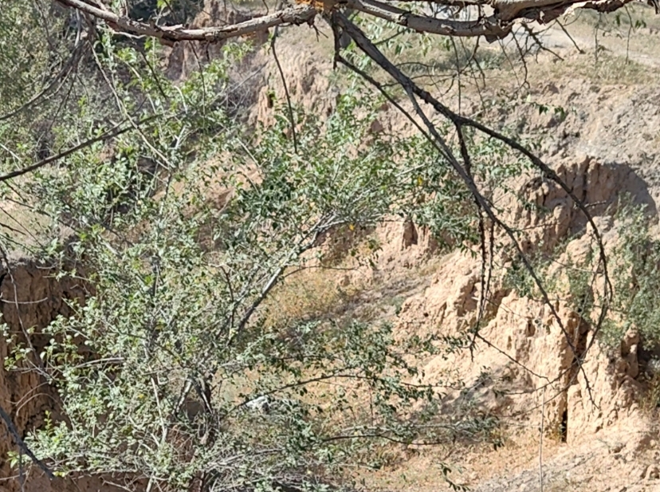
照片4-1 典型塌陷坑
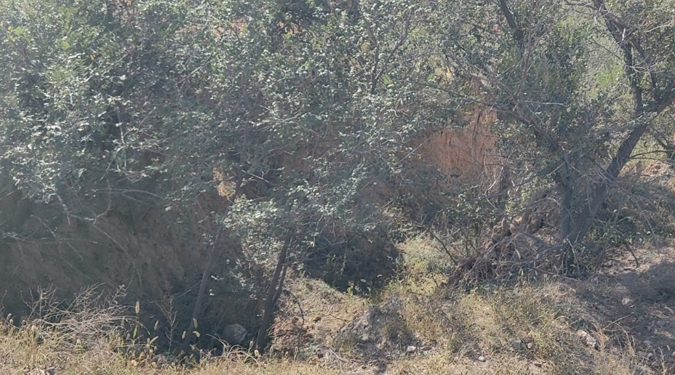
照片4-2 典型塌陷坑

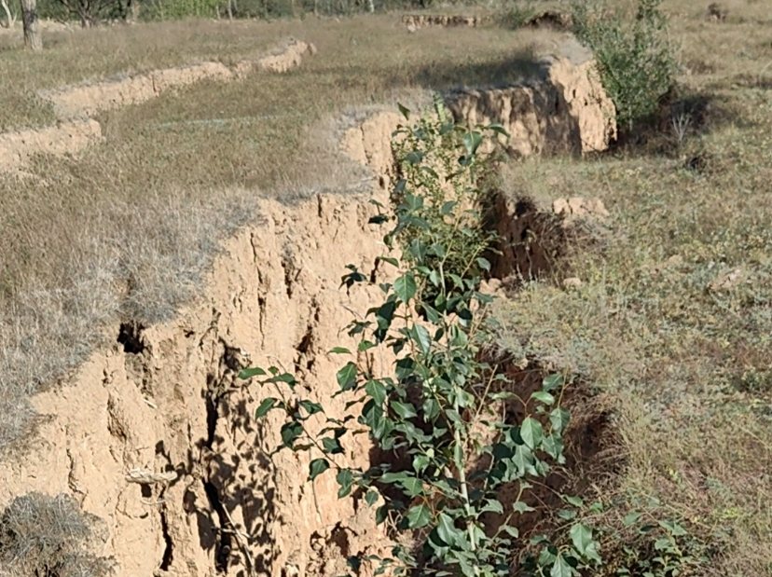
照片4-3 典型塌陷伴生裂缝
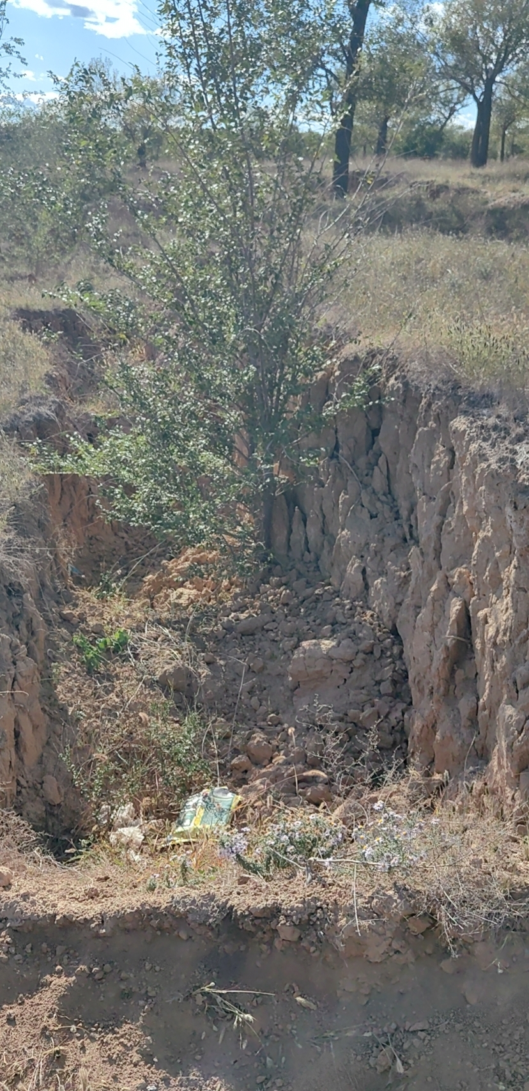
照片4-4 典型塌陷伴生裂缝

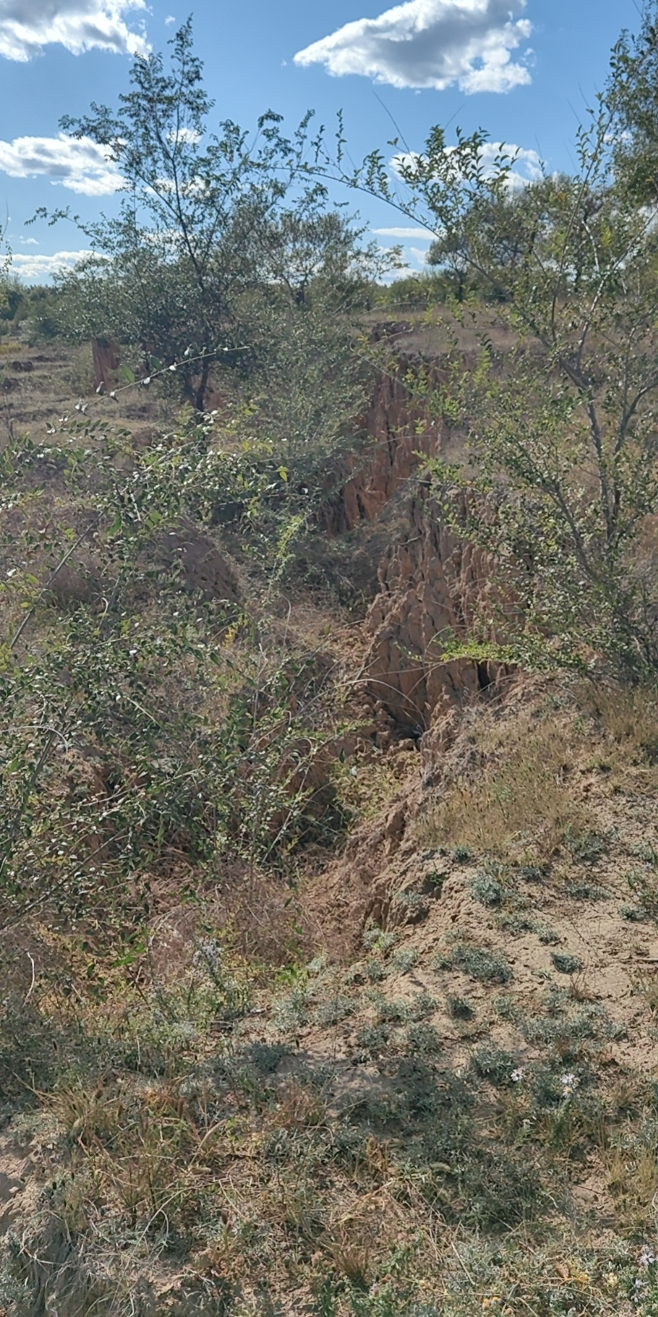
照片4-5 典型塌陷伴生裂缝

(4) 土地资源影响现状
地面塌陷区占地面积为406142m2，破坏土地资源类型为旱地27476m²、乔木林地 35806m²、其它林地202723m²、其他草地126656m²、农村道路4150m²、裸土地9331m²。
2、工业场地
(1) 地质灾害现状
工业场地位于矿区东部，内仅存斜井、员工宿舍、磅房等占地总面积35810m² 。现状条件下地质灾害不发育。
(2) 含水层现状
当地地下水水位标高为446.10m ，工业场地内无井筒设施等，工业场地对含水层未造成破坏。
(3) 地形地貌景观现状
位于矿区东北角，占地面积35810m²。场地内已无井口，只有砖混结构建筑、围墙，料堆已于2024年清运完毕。
砖混建筑房屋占地面积1965m²，高约3m。
围墙长约350m，高约2m，宽约0.2m。
工业场地建设，破坏地表植被，形成与周边地形地貌不相协调的生态斑块，改变了原生景观状态，现状对地形地貌景观影响较严重(照片4-6)。
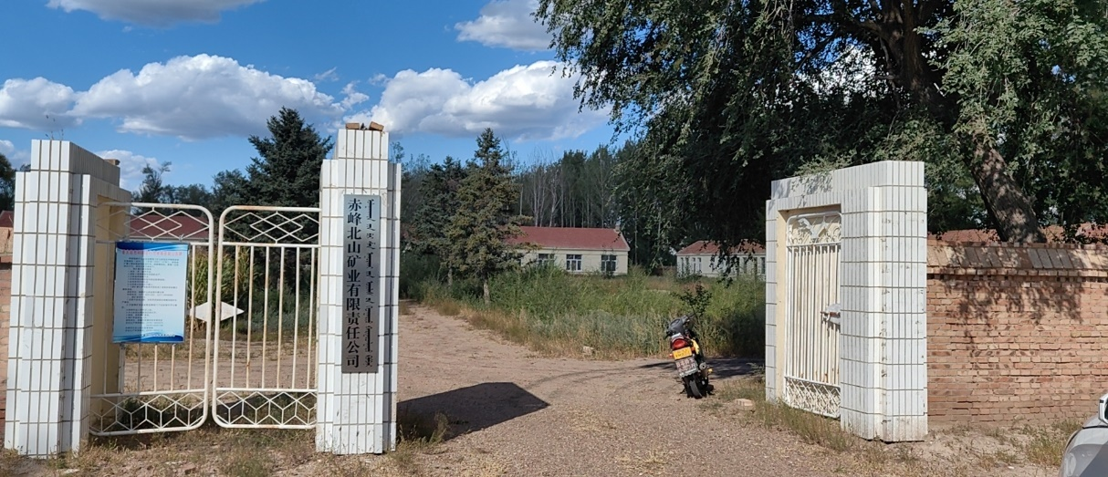
照片4-6 工业场地

(4) 土地资源现状
工业场地占地总面积为35810m2 ，破坏土地资源类型为采矿用地，破坏面积为35810m2。
3、矿区道路
(1) 地质灾害现状
矿区道路连接工业场地、废弃场地和塌陷区，矿区道路总长170m，路宽3-5m，占地面积686m²，道路两侧无切坡，现状地质灾害不发育。
(2) 含水层现状
矿区道路建设最低标高474m ，地下水水位标高446.10m ，场地建设未揭露含水层，未破坏含水层。
(3) 地形地貌景观现状
矿区道路连接工业场地、废弃场地塌陷区，矿区道路总长170m，路宽3-5m，占地面积686m²，道路两侧无切坡，路面因运输碾压而硬化。矿区道路的开拓，破坏地表植被，形成与周边地形地貌不相协调的生态斑块，现状对地形地貌景观影响较严重。
(4) 土地资源现状
矿区道路占地总面积约686m²，破坏土地资源类型为其他林270 m²、采矿用地416 m²。
矿山地表工程单元相对位置示意图 (图片4- 1) 。
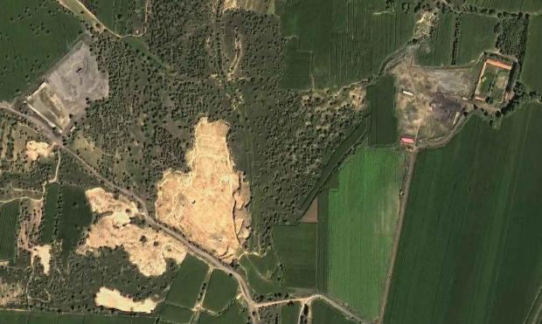
图片4-1矿业活动影响航片卫图
综上所述矿山地质环境问题现状说明表 (表4- 3)
表4-3矿山地质环境问题现状说明表

单元名称 | 面积(m2 ) | 矿山地质环境现状问题
单元名称 | 面积(m2 ) | 地质灾害 | 含水层 | 地形地貌景观 | 土地资源
地面塌陷区 | 406142 | 发育 | 破坏 | 破坏 | 旱地27476 m²  乔木林地35806 m²  其它林地202723 m²  其他草地126656 m²  农村道路4150 m²  裸土地 9331 m²
工业场地 | 35810 | 不发育 | 未破坏 | 破坏 | 采矿用地35810m2
矿区道路 | 686 | 不发育 | 未破坏 | 破坏 | 其它林地270 m²  采矿用地416 m²
合计 | 442638 | ——
矿山土地利用现状：
根据全国第三次土地利用现状调查资料，现状已损毁的土地资源利用类型二级地类主要包括旱地、乔木林地、灌木林地、其它林地、其它草地、采矿用地、农村宅基地和裸土地等，损毁土地总面积442638m²。土地权属松山区太平地镇太平地村和元宝山区风水沟镇大北海村管辖，界线清晰无争议。对各单元损毁土地情况统计见表4-4。
表4-4 已损毁土地利用类型及权属表
地质环境分区 | 面积(m²) | 一级地类 |  | 二级地类 |  | 面积（m²） | 权属
地质环境分区 | 面积(m²) | 编码 | 名称 | 编码 | 名称 | 面积（m²） | 权属
地面塌陷区 | 291703 | 01 | 耕地 | 0103 | 旱地 | 21667 | 松山区太平地镇太平地村
地面塌陷区 | 291703 | 03 | 林地 | 0301 | 乔木林地 | 35806 | 松山区太平地镇太平地村
地面塌陷区 | 291703 | 03 | 林地 | 0307 | 其它林地 | 94093 | 松山区太平地镇太平地村
地面塌陷区 | 291703 | 04 | 草地 | 0404 | 其他草地 | 126656 | 松山区太平地镇太平地村
地面塌陷区 | 291703 | 10 | 交通运输用地 | 1006 | 农村道路 | 4150 | 松山区太平地镇太平地村
地面塌陷区 | 291703 | 12 | 其它土地 | 1206 | 裸土地 | 9331 | 松山区太平地镇太平地村
地面塌陷区 | 114439 | 01 | 耕地 | 0103 | 旱地 | 5809 | 元宝山区风水沟镇大北海村
地面塌陷区 | 114439 | 03 | 林地 | 0307 | 其它林地 | 108630 | 元宝山区风水沟镇大北海村
工业场地 | 35810 | 06 | 工矿用地 | 0602 | 采矿用地 | 35810 | 元宝山区风水沟镇大北海村
矿区道路 | 686 | 03 | 林地 | 0307 | 其它林地 | 270 | 元宝山区风水沟镇大北海村
矿区道路 | 686 | 06 | 工矿用地 | 0602 | 采矿用地 | 416 | 元宝山区风水沟镇大北海村

(二)矿山地质环境问题预测
本年度矿山计划不生产，预测矿山地质环境问题与现状一致，以下不再赘述。

五、矿山地质环境防治工程

(一)矿山地质环境治理区的确定
现状条件下，主要单元有地面塌陷区、工业场地、矿区道路。要坚持“边开采，边治理”、“预防为主，防治结合”、“在保护中开发，在开发中保护”、“谁损毁，谁恢复”的原则，对于本期能够治理及土地复垦的区域进行矿山地质环境治理及土地复垦。根据新治理方案规划，结合矿山现状，本年度矿山地质环境治理区为矿业活动破坏且在后期不会继续利用的范围。设计对地面塌陷区继续进行监测预警，对部分塌陷坑进行回填、覆土、恢复植被；对矿区道路进行翻耕。
综上所述，本年度设计治理区为地面塌陷区（矿区中南部塌陷坑TX09～TX103）、矿区道路。塌陷坑（西侧TX09～TX47）面积3854m²，塌陷坑（东侧TX48～TX103）面积21240m²，矿区道路面积686m²，本年度治理区面积约为25780m²。本期各治理单元拐点坐标见表5-1。
表5-1 治理单元坐标表（2000国家大地坐标系）
治理区 | 面积m² | 序号 | X | Y
塌陷坑（西侧） | 3854 | 1 | 4695854 | 40454408 | 7 | 4695970 | 40454700
塌陷坑（西侧） | 3854 | 2 | 4695864 | 40454481 | 8 | 4695973 | 40454596
塌陷坑（西侧） | 3854 | 3 | 4695879 | 40454533 | 9 | 4695930 | 40454554
塌陷坑（西侧） | 3854 | 4 | 4695869 | 40454610 | 10 | 4695957 | 40454483
塌陷坑（西侧） | 3854 | 5 | 4695876 | 40454760 | 11 | 4695948 | 40454421
塌陷坑（西侧） | 3854 | 6 | 4695934 | 40454820 | 12 | 4695895 | 40454398
塌陷坑（东侧） | 21240 | 1 | 4696313 | 40454998 | 8 | 4696170 | 40455168
塌陷坑（东侧） | 21240 | 2 | 4696364 | 40455022 | 9 | 4696132 | 40455154
塌陷坑（东侧） | 21240 | 3 | 4696367 | 40455050 | 10 | 4696086 | 40455108
塌陷坑（东侧） | 21240 | 4 | 4696333 | 40455139 | 11 | 4696035 | 40455021
塌陷坑（东侧） | 21240 | 5 | 4696297 | 40455243 | 12 | 4696149 | 40455005
塌陷坑（东侧） | 21240 | 6 | 4696267 | 40455255 | 13 | 4696265 | 40454998
塌陷坑（东侧） | 21240 | 7 | 4696201 | 40455172
矿区道路 | 686 | 1 | 4696365 | 40455262 | 7 | 4696381 | 40455339
矿区道路 | 686 | 2 | 4696365 | 40455282 | 8 | 4696398 | 40455372
矿区道路 | 686 | 3 | 4696371 | 40455297 | 9 | 4696407 | 40455371
矿区道路 | 686 | 4 | 4696374 | 40455302 | 10 | 4696437 | 40455378
矿区道路 | 686 | 5 | 4696392 | 40455312 | 11 | 4696457 | 40455389
矿区道路 | 686 | 6 | 4696387 | 40455328 | 12 | 4696464 | 40455396
合计 | 25780

(二)矿山地质环境治理工程
本年度矿山地质环境治理具体治理工程如下：
1、地面塌陷区
（1）回填
该矿山已停产10多年，现状塌陷区已基本达到沉稳状态，本次设计对塌陷区内的部分塌陷坑进行回填治理，回填总方量22125m³，详情见表5-2。
（2）覆土
对回填后的塌陷坑进行覆土，覆土厚度0.3m，覆土总方量7566m³，详情见表5-2。
（3）恢复植被
将损毁土地恢复为林地，面积25049m²，树种选择杨树（备选樟子松），株距选择2m，行距选择3m，每穴1株，栽植杨树总株数4182株。
2、矿区道路
（1）翻耕
矿区道路占地面积686m²，对场地进行翻耕，翻耕面积686m²。
表5-2 工程量统计表
防治亚区 | 面积 | 工程措施
防治亚区 | (m²) | 回填 | 覆土 | 种树 | 翻耕
防治亚区 | (m²) | (m³) | (m³) | (株) | (m²)
地面塌陷区 | 25094 | 22125 | 7566 | 4182
矿区道路 | 686 |  |  |  | 686
合计 | 25780 | 22125 | 7566 | 4182 | 686

(三)矿山地质环境监测工程
1、地质灾害监测工程
针对矿山地质环境影响预测评估中可能引发的地质环境灾害的地面塌陷区进行监测，重点监测采空区地表。监测内容包括地面塌陷、地表变形监测。
（1）监测点的布设
采用人工肉眼巡视监测和设备（RTK全站仪、RTK）监测相结合的方法，由矿方确定2名专业监测人员，定时对塌陷区内地表变形情况进行测量、记录、分析、总结、汇报。监测点布设在建设场地以及地表变形的敏感及不稳定的待测区域，监测基准点选在预测塌陷区外稳定性较好的地表处上，坐标X=4696363，Y=40455583。监测点位置坐标见表5-3。
表5-3 地质灾害监测点坐标表
位置 | 点号 | 2000国家大地坐标系 |  | 点号 | 2000国家大地坐标系
位置 | 点号 | X | Y | 点号 | X | Y
地面塌陷区 | JC01 | 4696161 | 40454417 | JC11 | 4696263 | 40454849
地面塌陷区 | JC02 | 4696039 | 40454338 | JC12 | 4696366 | 40454760
地面塌陷区 | JC03 | 4695866 | 40454303 | JC13 | 4696339 | 40455012
地面塌陷区 | JC04 | 4695902 | 40454455 | JC14 | 4696161 | 40455170
地面塌陷区 | JC05 | 4695952 | 40454594 | JC15 | 4696284 | 40455254
地面塌陷区 | JC06 | 4696169 | 40454607 | JC16 | 4696331 | 40455150
地面塌陷区 | JC07 | 4695907 | 40454808 | JC17 | 4696471 | 40455058
地面塌陷区 | JC08 | 4696039 | 40455039 | JC18 | 4696509 | 40454959
地面塌陷区 | JC09 | 4696145 | 40455004 | JC19 | 4696521 | 40454841
地面塌陷区 | JC10 | 4696222 | 40455003 | JC20 | 4696654 | 40454947
（2）监测内容
在地面塌陷区设计固定监测点，对由于地下采空可能引发的地面塌陷地质灾害的地表情况进行监测，包括垂直变形和水平变形等地表移动。
（3）监测方法
在地表埋设标桩，使用全站仪测量地表位移变化情况。
（4）监测频率
正常情况下每月监测2次；根据实际情况，在汛期、雨季，对已存在地表变形的地段应每周监测1次，或者进行连续跟踪监测。
（5）技术要求
①RTK测量平面转换残差不大于图上0.1mm，高程拟合残差不大于图上1/10等高距；测量流动站观测时采用固定高度对中杆对中整平，观测历元大于5个；
②连续采集一组地形碎部点数据超过50个时重新进行初始化，并检核一个重合点。当检核点位坐标较差不大于图上0.5m时方可继续测量。
每次的观测应按表5-3做好记录，分析预测地表移动规律，及时进行地面塌陷地质灾害预警。
（6）监测时限
自2025年1月1日至2025年12月31日。
地表变形情况调查表见表5-4。
表5-4 地表变形情况监测表
矿区名称 |  |  |  | 天气
记录点号
仪器型号 |  |  |  | 测量人
记录点坐标 | X: Y: H:
记录点情况 | 监测点原高程 | 本次测量高程 | 垂直变化情况 |  | 地表变化情况 |  | 其他情况说明
填表人： 审核人： 填表日期： 年 月 日
2、地形地貌景观及土地资源监测
（1）监测内容
对评估区内地形地貌景观及土地资源进行监测。主要为挖损、压占和占用破坏土地资源，影响地形地貌景观情况，随时掌握影响状况，制定相应对策。
（2）监测方法
采用目测及拍照摄像相结合的方式，采用路线法，沿各场地路线长4.3km。对工程场地的外观表现特征参数进行监测，对破坏的土地类型进行实地调查，将历次照片进行对比分析，掌握地形地貌变化情况，并采取必要的处理措施。
（3）监测频率
每年对场地占用及损毁情况进行一次仪器测量并拍照摄像。
（4）监测时限
自2025年1月1日至2025年12月31日。
监测记录表见表5-5。

表5-5 地形地貌景观及土地资源监测记录表
时间： 年 月 日 星期 天气：
监测单元
监测  内容 | 损毁土地面积（m²）
监测  内容 | 破坏土地利用类型
监测  内容 | 损毁方式
监测  内容 | 损毁程度
监测  内容 | 治理难度
监测人员
存在问题
处理意见
处理结果

六、经费估算
经估算，2026年度矿山地质环境治理费用为35.69万元。工程经费估算总额和各单项工程经费估算结果如下：
表6-1 矿山地质环境治理工程经费预算总表单位：万元
序号 | 工程或费用名称 | 预算金额 | 各费用占总费用的比例（%）
序号 | （1） | （2） | （3）
一 | 工程施工费 | 34.73 | 97.31
二 | 监测费 | 0.96 | 2.69
本期总治理费用 |  | 35.69 | 100.00
表6-2监测费用计算表
序号 | 费用名称 | 个数 | 单价 | 次数 | 费用（万元）
序号 | 费用名称 | （个） | （元） | 次数 | 费用（万元）
序号 | （1） | （2） | （3） | （4） | （1）=（2）×（3）×（4）
1 | 监测费 | 20 | 40/点 | 12 | 0.96
总计 |  | — | — | — | 0.96

表6-3 工程施工费概算表
序号 | 定额编号 | 单项名称 | 单位 | 工程量 | 单价（元） | 合计
 |  |  |  |  |  | （万元）
序号 | 1 | 2 | 3 | 4 | 5 | 6
一 |  | 土方工程 |  |  |  | 31.56
1 | 10195 | 覆土 | 100m³ | 75.66 | 1062.55 | 8.04
2 | 10195 | 回填 | 100m³ | 221.25 | 1062.55 | 23.51
3 | 10019 | 翻耕 | hm² | 0.07 | 1820.91 | 0.01
三 |  | 植被工程 |  |  |  | 3.17
1 | 50007 | 种树 | 100株 | 41.82 | 757.02 | 3.17
总计 |  |  | — | — | — | 34.73

表6-4 工程单价表
回填/覆土
定额编号：[10195] 单位：元/100m³
序号 | 项目名称 | 单位 | 数量 | 单价（元） | 小计
一 | 直接费 |  |  |  | 813.20
（一） | 直接工程费 |  |  |  | 784.94
1 | 人工费 |  |  |  | 50.53
(1) | 乙类工 | 工日 | 0.80 | 63.16 | 50.53
2 | 机械使用费 |  |  |  | 704.23
(1) | 装载机2.0m³ | 台班 | 0.24 | 898.80 | 215.71
(2) | 推土机59kw | 台班 | 0.10 | 445.88 | 44.59
(3) | 自卸汽车5t | 台班 | 1.14 | 389.41 | 443.93
3 | 其他费用 | % | 4.00 | 754.75 | 30.19
（二） | 措施费 | % | 3.60 | 784.94 | 28.26
二 | 间接费 | % | 5.00 | 813.20 | 40.66
三 | 利润 | % | 3.00 | 853.86 | 25.62
四 | 材料价差 |  |  |  | 95.34
(1) | 柴油 | kg | 73.34 | 1.30 | 95.34
五 | 税 金 | % | 9.00 | 974.82 | 87.73
合 计 |  |  |  |  | 1062.55
翻耕
定额编号：[10019] 单位：hm²
序号 | 项目名称 | 单位 | 数量 | 单价(元) | 小计（元）
一 | 直接费 |  |  |  | 1465.33
(一) | 直接工程费 |  |  |  | 1414.41
1 | 人工费 |  |  |  | 771.75
(1) | 甲类工 | 工日 | 0.6 | 86.21 | 51.73
(2) | 乙类工 | 工日 | 11.4 | 63.16 | 720.02
2 | 机械使用费 |  |  |  | 635.63
(1) | 拖拉机59kW | 台班 | 1.2 | 518.32 | 621.98
(2) | 三铧犁 | 台班 | 1.2 | 11.37 | 13.64
3 | 其他费用 | % | 0.5 | 1407.38 | 7.04
(二) | 措施费 | % | 3.6 | 1414.41 | 50.92
二 | 间接费 | % | 5 | 1465.33 | 73.27
三 | 利润 | % | 3 | 1538.60 | 46.16
四 | 材料价差 |  |  |  | 85.80
(1) | 柴油 | kg | 66 | 1.30 | 85.80
五 | 税金 | % | 9 | 1670.56 | 150.35
合计 |  |  |  |  | 1820.91

种树
定额编号：[50007] 单位：100株
序号 | 项目名称 | 单位 | 数量 | 单价(元) | 小计（元）
一 | 直接费 |  |  |  | 642.17
(一) | 直接工程费 |  |  |  | 619.86
1 | 人工费 |  |  |  | 94.74
(1) | 乙类工 | 工日 | 1.5 | 63.16 | 94.74
2 | 材料费 |  |  |  | 510.00
(1) | 树苗 | 株 | 102 | 5.00 | 510.00
3 | 其他费用 | % | 2.5 | 604.74 | 15.12
(二) | 措施费 | % | 3.6 | 619.86 | 22.31
二 | 间接费 | % | 5 | 642.17 | 32.11
三 | 利润 | % | 3 | 674.28 | 20.23
四 | 税金 | % | 9 | 694.51 | 62.51
合计 |  |  |  |  | 757.02

